The SEEALL Academy Mr. Angelo J. Sacco, Principal

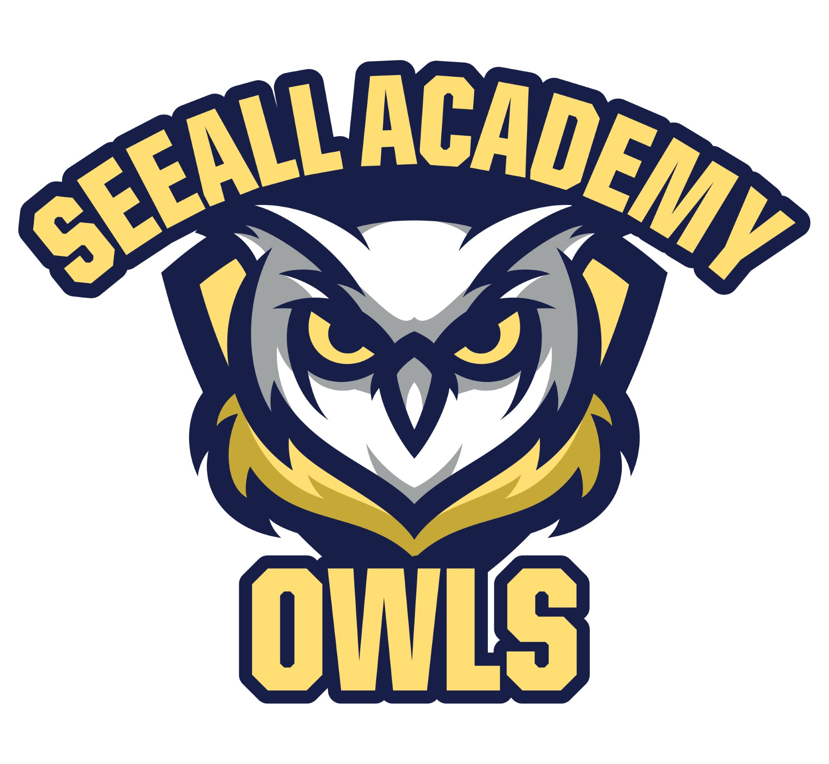
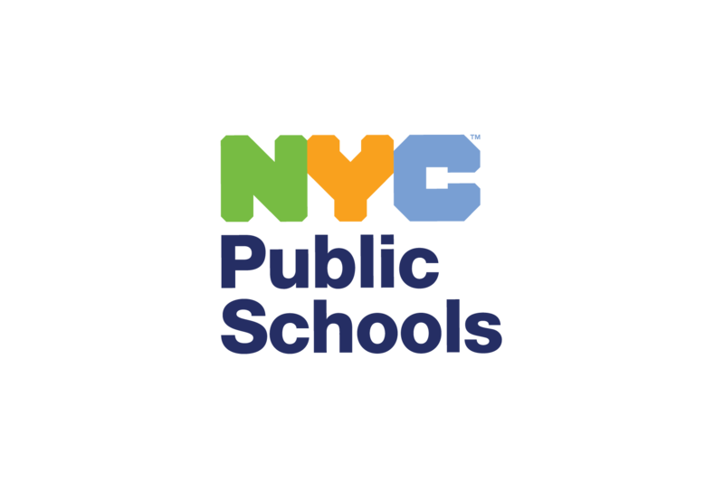
5601 16th Avenue, Brooklyn, NY 11204 Ms. Angela M. Panetta, Assistant Principal
Telephone # (718) 851-8070 Fax # (718) 853-9308 Ms. Nicole Adisano, Assistant Principal
Mr. Andrew Wells, Assistant Principal

2025 年 3 月 19 日
親愛的家長或監護人：
愛滋病毒和愛滋病是美國人面臨的最嚴重的健康問題之一。現在醫學的進步使愛滋病毒感染者能夠健康長壽，但仍然無法治癒。健康教育在幫助學生學會做出健康選擇以及保護自己和他人方面發揮著至關重要的作用。
紐約州教育部要求對學生進​​行愛滋病毒教育。今年，您的孩子將學習名為「成長和保持安全」的課程。這些課程在醫學上是準確的、包容性的並且適合年齡。紐約市公立學校與健康專家、社區領袖、家長、教育工作者和學生共同製定了這些計劃。
在中學，學生學習：
· HIV如何影響免疫系統，
· 健康關係的特徵，以及
· 與父母或照顧者溝通的重要性。
也請查看我們學校網站上包含的年級概述，以了解有關課程的更多資訊。
您有權利讓您的孩子不參加某些教授愛滋病毒預防方法的課程。如果您希望您的孩子缺席，您必須在 2025 年 3 月 28 日之前發送電子郵件至 20K180@schools.nyc.gov，說明：
· 在有關愛滋病毒預防方法的課程中，您的孩子不應該出現在教室裡；和
· 您將在家中教導您的孩子有關愛滋病毒預防的知識。
家長、監護人和學校有一個共同的目標：我們希望所有年齡層的學生在生活的各個方面都保持健康。我們尊重您作為父母/監護人的角色，教導您的孩子支持家庭信念和價值觀的健康行為。我們鼓勵您與您的孩子討論他們在健康課上學到的內容，並與您孩子的老師、家長協調員或我交談以了解更多有關課程的資訊。如果您有任何疑問，請透過[電話號碼]與我聯絡。
真摯地，
安吉洛·J·薩科
主要的

